

**MODO DE USO:**

Esta página está destinada a instruí-lo a como utilizar o material abaixo.

Separamos os modelos em dois arquivos editáveis: um modelo para **lojas físicas** e outro modelo para **lojas online**, seguindo como base o Código de Defesa do Consumidor.

Para melhor utilização do material você pode remover essa página de instruções, adicionar o logo da sua loja e fazer as alterações necessárias no arquivo abaixo.

**Esperamos que aproveite nosso modelo de política de troca e possa aplicá-lo em sua loja.**

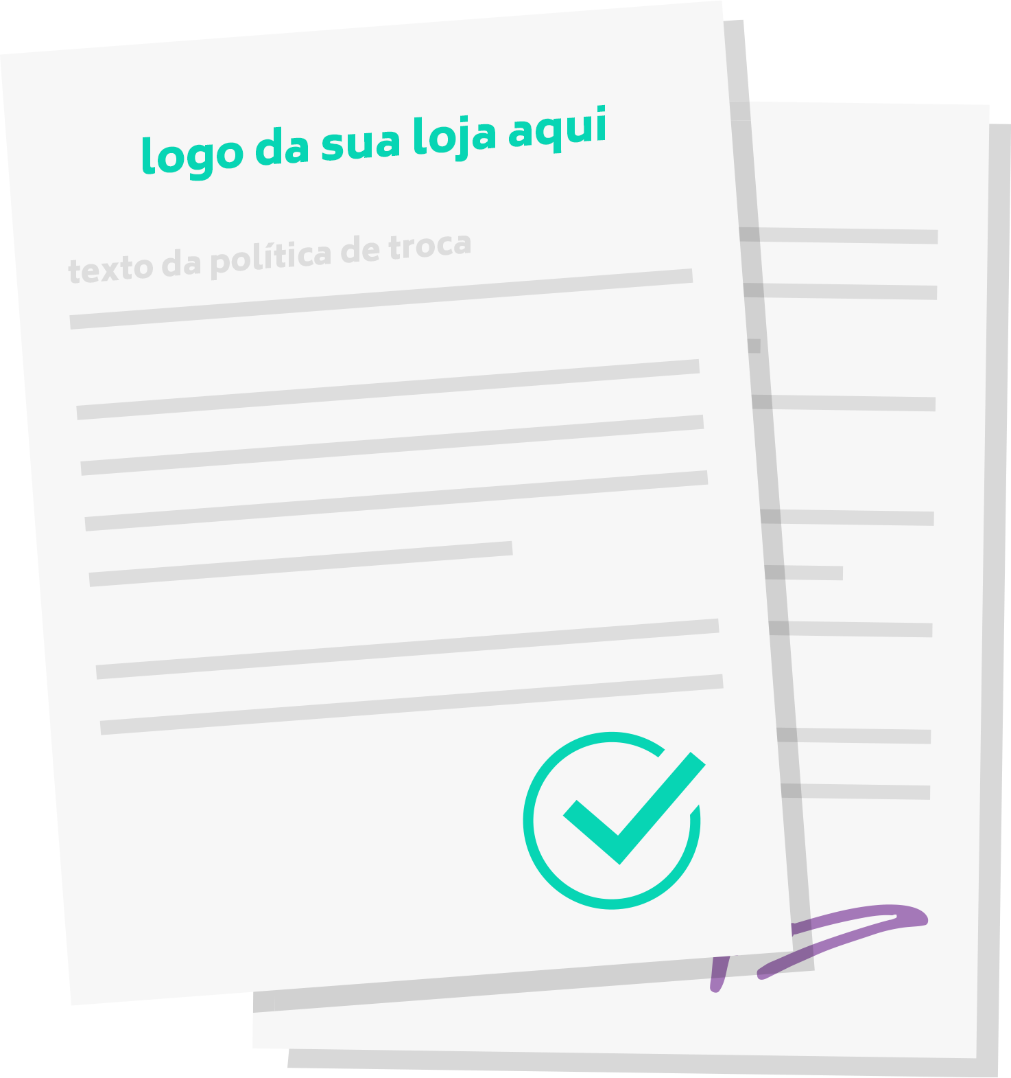

**MODELO DE POLÍTICA DE TROCA, DEVOLUÇÃO E ARREPENDIMENTO**

**Loja Física**

Nós da **(Preencha a sua empresa aqui)** mais queremos é ver nossos clientes felizes e satisfeitos como nossos produtos, por isso criamos uma política de troca e devolução que respeita a legislação de acordo com o Código de Defesa do Consumidor. Para que nossos clientes tenham acesso a todas as informações necessárias caso precisem utilizar algum de nossos serviços de troca ou devolução.

Mas fique atento, leia todos os tópicos com atenção, caso as condições descritas abaixo não forem seguidas, a **(Preencha a sua empresa aqui)** não tem a obrigatoriedade de aceitar a troca ou devolução.

**COMO FUNCIONA O PROCESSO DE TROCA E DEVOLUÇÃO?**

É possível realizar uma troca de um produto com defeito ou avaria dentro do prazo de 30 (trinta) dias corridos após a compra do mesmo na loja.

Todos os produtos a serem trocados devem estar com a etiqueta ou código de referência do produto, devidamente fixado.

**POSSO DEVOLVER O MEU PRODUTO E TER O DINHEIRO DE VOLTA?**

(A devolução de produtos por arrependimento **não é prevista como obrigatória no Código do Consumidor**, cabe ao lojista definir a regra, para ajudar separamos duas opções, não se esqueça de apagar uma delas após escolher)

**Opção 1:**

Caso, o cliente tenha desistido do seu produto, poderá realizar o processo de devolução sem problemas em até **X (insira a quantidade de dias)** dias corridos após a compra e receberá o valor referente estornado ao produto comprado.

Sendo esse o caso, o produto a ser devolvido deve estar com uma etiqueta, com código de referência do produto, devidamente fixado. O processo de devolução do dinheiro pode variar de acordo com o método de pagamento da compra.

**Opção 2:**

A devolução do produto com dinheiro de volta somente será possível por motivo de defeito sem possibilidade de reparo. Caso seja esse o caso, o produto a ser devolvido deve estar com uma etiqueta, com código de referência do produto, devidamente fixada.

**GARANTIA DOS PRODUTOS**

Todo produto possui obrigatoriamente um prazo de garantia legal de 30 (trinta) dias para defeitos em produtos não duráveis, e 90 (noventa) dias para produtos duráveis.

Caso não seja possível reparar o produto, o cliente poderá realizar a troca ou substituição do produto por um novo ou optar pelo ressarcimento do valor da compra.

**EXCEÇÕES**

Vale reforçar que itens comprados em promoções e com desconto são de venda final e não são passíveis de trocas ou devoluções.

**PARA POSSÍVEIS DÚVIDAS:**

(Inserir aqui informações de contato da sua empresa para onde os processos acima sejam encaminhados)